Sistema de Gestión de Trámites

Especificación de Caso de Uso de Sistema: DSTCUS.02.13 Registrar Producto No Conforme

Versión 1.0

17/11/2011

Histórico de Versiones

|  |  |  |  |
| --- | --- | --- | --- |
| **Fecha** | **Versión** | **Descripción** | **Autor** |
| 19/12/2011 | 1.0 | Creación del documento | Alejandra Alba Lobera |
|  |  |  |  |
|  |  |  |  |
|  |  |  |  |
|  |  |  |  |

Tabla de Contenido

1 Introducción 4

1.1 Objetivo 4

1.2 Definiciones, acrónimos y abreviaturas 4

1.3 Referencias 4

1.4 Diagrama de Casos de Uso 4

2 CU.02.13.01 – RegistrarProductoNoConforme 5

2.1 Descripción Breve 5

2.2 Actores 5

2.3 Condiciones Previas 5

2.3.1 El usuario deberá iniciar sesión en el sistema. 5

2.3.2 El trámite haya presentado inconsistencias en los requisitos evaluados: 5

2.3.3 El usuario sólo verá el departamento que tiene asignado. 5

2.4 Flujo de Eventos 5

2.4.1 Flujo Básico 5

2.5 Flujos alternos 6

2.5.1 Registrar Producto No Conforme 6

2.6 Condiciones Posteriores 6

2.7 Diagrama 7

2.8 Observaciones 9

3 CU.02.13.01 – ImprimirProductoNoConforme 10

3.1 Descripción Breve 10

3.2 Actores 10

3.3 Condiciones Previas 10

3.3.1 El usuario deberá iniciar sesión en el sistema. 10

3.3.2 El usuario deberá realizar el registro del producto no conforme. 10

3.4 Flujo de Eventos 10

3.4.1 Flujo Básico 10

3.5 Flujos alternos 10

3.6 Condiciones Posteriores 10

3.7 Diagrama 11

3.8 Observaciones 11

4 Firmas de elaboración, revisión y aprobación 12

**Especificación de Caso de Uso de Sistema: DSTCUS.02.13 Registrar Producto No Conforme**

# Introducción

## Objetivo

El presente producto tiene como objetivo definir el proceso para llevar acabo registro de las solicitudes que presenten inconformidades dentro del sistema de Gestión de Trámites.

## Definiciones, acrónimos y abreviaturas

N/A

## Referencias

* 5_7_2_A15F1_DSTVIS Documento de Vision.docx.
* 5_7_2_A15F2_DSTDER Especificación de Requerimientos.docx.
* DSTMSG-MensajesDelSistema.docx.
* DSTRNS-ReglasDeNegocioDelSistema.docx.

Para conocer el detalle de los flujos de los Casos de Uso que tienen relación con el seguimiento de las actividades de este proceso:

* Refiérase al Caso de Uso <<DSTCUS.02.12 EmitirEvaluaciónTécnica.docx>>.
* Refiérase al Caso de Uso <<DSTCUS.02.15 GestionarRegistroDeNotificaciones.docx>>.

## Diagrama de Casos de Uso

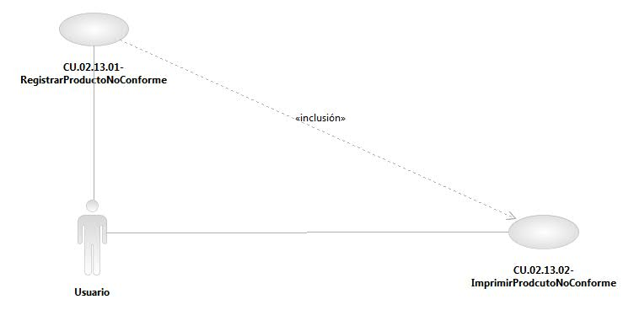

Especificación de Casos de Uso de Sistema: CU.02.13.01-RegistrarProductoNoConforme

# CU.02.13.01 – RegistrarProductoNoConforme

## Descripción Breve

El usuario genera un registro de Producto No Conforme a solicitudes que presentaron inconsistencias dentro del sistema de gestión de trámites.

## Actores

**Administrador**.- Actor encargado de administrar los elementos estructurales y funcionales del sistema.

**Área / Responsable de Área.-** Es la persona autorizada para registrar Producto No Conforme en las solicitudes en el sistema.

El conjunto de los actores antes citados en lo subsecuente se les denominará USUARIO.

## Condiciones Previas

### El usuario deberá iniciar sesión en el sistema.

El usuario inicia una sesión en el sistema introduciendo el nombre de usuario y contraseña.

### El trámite haya presentado inconsistencias en los requisitos evaluados:

El usuario podrá registrar un producto no conforme siempre y cuando haya sido generado cuando se emitió la evaluación técnica de la solicitud y se detectaron inconsistencias en los requisitos. Para mayor detalle refiérase al Caso de Uso << DSTCUS.02.12 EmitirEvaluaciónTécnica.docx>>.

### El usuario sólo verá el departamento que tiene asignado.

El usuario sólo podrá ver las oficinas y departamentos que tiene asignados para dar seguimiento al PNC. Ver documento DSTRNS-ReglasDeNegocioDelSistema (RNS_PK02, RNS_PK03).

## Flujo de Eventos

### Flujo Básico

| **Flujo Alterno** | | | |
| --- | --- | --- | --- |
| **Usuario** | | **Sistema** | |
| 01 | El caso de uso inicia cuando selecciona los criterios de búsqueda para las causas de un PNC. | 02 | Muestra información en la sección de:   * “Causas comunes registradas para este producto” con los datos correspondientes al filtro. * “Asignar producto a Oficina y Departamento” con los datos correspondientes al filtro. |
| 03 | Selecciona los registros de las causas que describen la generación del PNC.  Ir al punto 05.  En caso de que no se encuentren registradas las causas en el sistema:  Ir al punto 04. |  |  |
| 04 | Ingresa información de la nueva causa en el campo “Otra causa”.  Ir al punto 05. |  |  |
| 05 | Si desea:   * Imprimir pantalla:   Refiérase al Caso de Uso <<CU.02.12.02–ImprimirProductoNoConforme>>.  En caso contrario:  Ir al punto 06. |  |  |
| 06 | Si desea:  Seleccionar la opción “Guardar”  Ir al punto 07.  Seleccionar la opción “Cancelar”  Ir al punto 11. | 07 | Guarda información. |
|  |  | 08 | Genera consecutivo para el registro del Producto No Conforme  El sistema mostrará un mensaje de alerta: Ver documento DSTMSG Mensajes del Sistema (MSG19) |
|  |  | 09 | Muestra pantalla “Verificación de Requisitos” y Registra requisitos con PNC. |
| 10 | Si desea:   * Registrar otro requisito con PNC:   Ir al punto 01.   * Continuar con el flujo del trámite:   Refiérase al Caso de Uso<<DSTCUS.02.15 GestionarRegistroDe Notificaciones.docx>>. |  |  |
| 11 | Fin del caso de uso. |  |  |

## Flujos alternos

### Registrar Producto No Conforme

## Condiciones Posteriores

No aplica.

## Diagrama

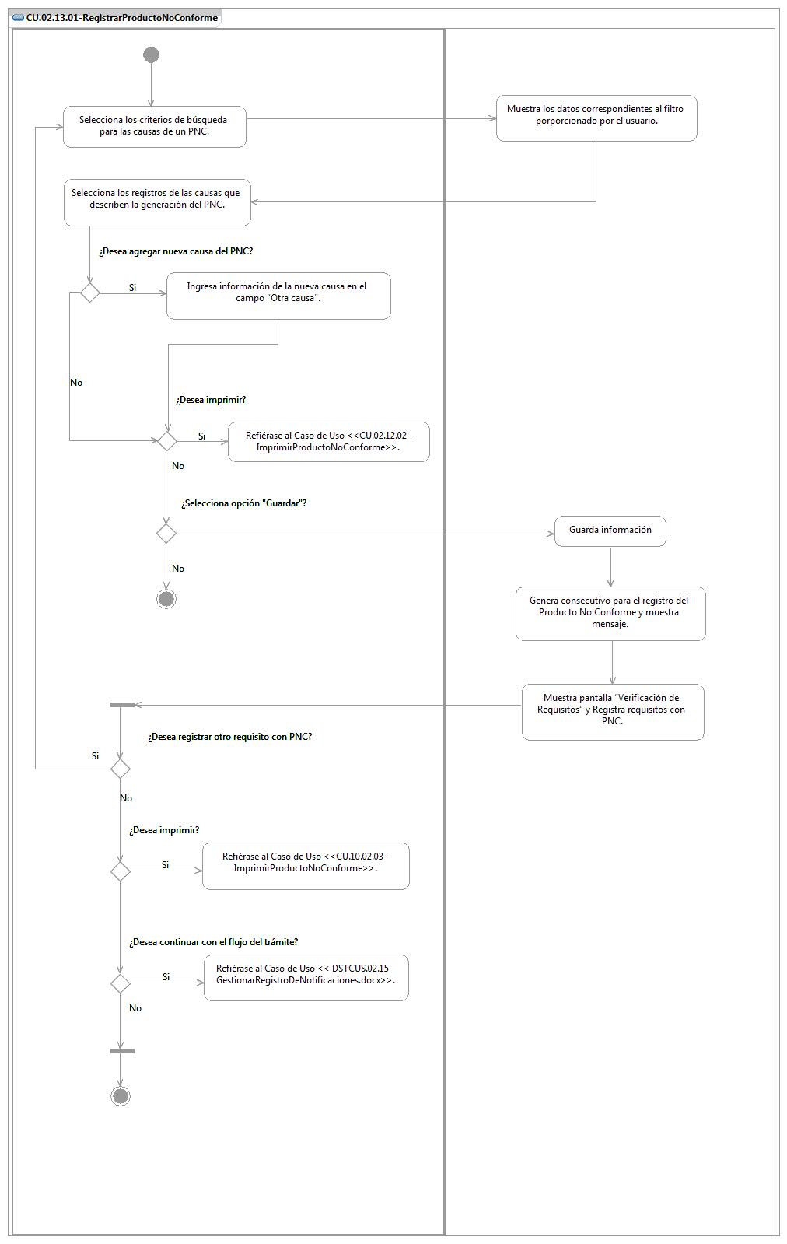

## Observaciones

|  |  |
| --- | --- |
| **Fecha** | **Observaciones** |
|  |  |

Especificación de Casos de Uso de Sistema: CU.02.13.01-ImprimirProductoNoConforme

# CU.02.13.01 – ImprimirProductoNoConforme

## Descripción Breve

El usuario imprime pantalla con los datos de la solicitud del Producto No Conforme dentro del sistema de gestión de trámites.

## Actores

**Administrador**.- Actor encargado de administrar los elementos estructurales y funcionales del sistema.

**Área / Responsable de Área.-** Es la persona autorizada para realizar impresiones de pantalla de las solicitudes que presentan un PNC en el sistema.

El conjunto de los actores antes citados en lo subsecuente se les denominará USUARIO.

## Condiciones Previas

### El usuario deberá iniciar sesión en el sistema.

El usuario inicia una sesión en el sistema introduciendo el nombre de usuario y contraseña.

### El usuario deberá realizar el registro del producto no conforme.

El usuario deberá realizar el registro del PNC previamente. Para mayor detalle refiérase al Caso de Uso << CU.02.13.01-RegistrarProductoNoConforme>>.

## Flujo de Eventos

### Flujo Básico

| **Flujo Básico** | | | |
| --- | --- | --- | --- |
| **Usuario** | | **Sistema** | |
| 01 | El caso de uso inicia cuando selecciona la opción “Imprimir”. | 02 | Muestra pantalla de configuración para la impresión. |
| 03 | Configura la impresión de acuerdo a su necesidad. |  |  |
| 04 | Si selecciona la opción “Imprimir”:  Ir al punto 05.  Si selecciona la opción “Cancelar”:  Ir al punto 06. | 05 | Envía información a impresora |
| 06 | Fin del caso |  |  |

## Flujos alternos

No aplica.

## Condiciones Posteriores

No aplica.

## Diagrama

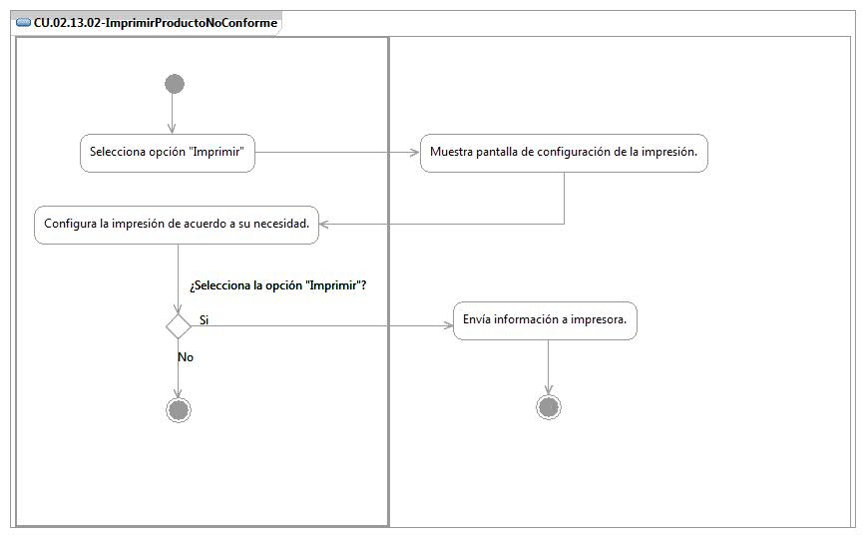

## Observaciones

|  |  |
| --- | --- |
| **Fecha** | **Observaciones** |
|  |  |

# Firmas de elaboración, revisión y aprobación

| **Elaboró** | **Revisó** | **VoBo** |
| --- | --- | --- |
|  |  |  |
| Alejandra Alba Lobera  Analista | Jaime Enrique Suárez Romero  Líder de Proyecto | Germán Zamorano Aguilar  Director General Adjunto de Innovación y Desarrollo Tecnológico |